Proyecto sobre recetas.

La idea del actual proyecto se basa en la siguiente problemática que encuentro a la hora de cocinar, dado que cuando compro los productos en el super no tengo una idea en particular para cocinar. Con lo cual, se nos ocurrió crear una aplicación que permita llevar un seguimiento de los productos que compramos en el super y que en base a los productos que compremos el sistema nos vaya arrojando recetas que contengan dichos productos proporcionando un abanico de oportunidades culinarias para seleccionar.   
Por ejemplo si compramos cebolla, tomate, crema de leche y fideos nos sugiera como opciones unos fideos con salsa o unos fideos con crema y tomates cubeteados.  
La idea es precargar las recetas al principio, mientras se desarrollan el sistema y luego podes actualizar el listado de recetas mediante nuevos ingresos de recetas.  
Se plantea la idea también de poder visualizar cada una de las recetas y poder saber el listado de ingredientes o productos que contiene cada una.  
Revisando en la web encontramos aplicaciones que tiene un funcionamiento parecido al deseado en nuestro proyecto, dejo adjunto algunos ejemplos.

SUPER COOK:

<https://www.supercook.com/#/desktop>

Cuenta con un sitio web o con una aplicación mobile con lo cual lo hace una aplicación de fácil acceso. El problema que tiene es que te ofrece muchas recetas en las que cuenta con los ingredientes ingresados pero te muestra también recetas en las que hay ingredientes extras que el usuario no ingreso. Se debería filtrar solo las que tengan los ingredientes ingresados y nada más.  
  
QUE HAY EN LA NEVERA:

Cuenta con un sitio web con lo cual lo hace una aplicación de fácil acceso. El problema que tiene es que ofrece recetas que no incluyen los ingredientes seleccionados. Se debe tener un filtro más riguroso sobre las recetas que muestra.

<https://www.quehayenlanevera.com/buscador-ingredientes>

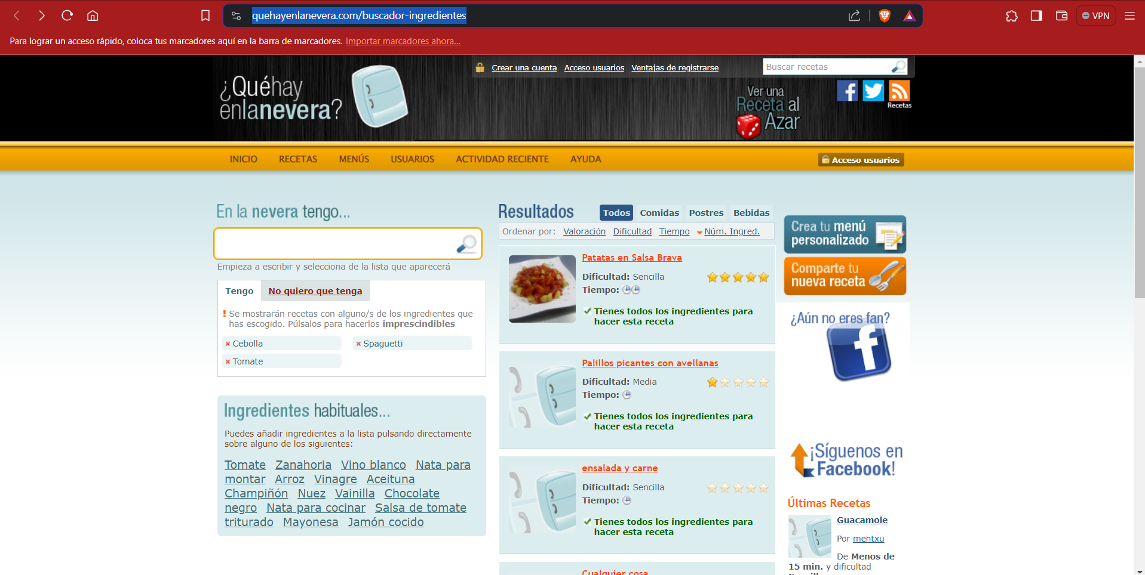

Sistema open source de recetario Online:

Este es un sistema online de recetas el mismo tiene el código liberado, permitiendo que sea una base para encarar el proyecto. La idea es crear un sistema de recetas online propio, dándole un aspecto más acorde a nuestros gustos y preferencias.

<https://parzibyte.me/blog/2021/07/16/software-recetas-gratuito-open-source/>

La idea para la etapa 1 de este proyecto es utilizar las siguientes herramientas para el frotn end: HTML para armar la estructura de las pantallas, CSS para aplicarle estilos a los elementos dinámicos del sistema ,BOOSTRAP para dar mejores estilos a los elementos. Mientras que para el back- end se plantea utilizar JavaScript para la validación de formularios, PHP para el sistema de usuario y MySQL para el sistema de base de datos.

En una etapa 1 se plantea primero desarrollar la página de inicio de sesión, el dashboard(página principal) y pantallas complementarias.

Objetivos a Julio 2024:

1. Tener terminada pantalla login
2. Tener terminada la pantalla de formulario de registro de usuario
3. Generar el JS que valide los datos de la pantalla login
4. Generar el JS que valide los datos de la pantalla de registro de usuario
5. Tener terminada la pantalla que va de carga de receta
6. Tener terminada la pantalla de lista de receta

**Definiciones para la creación de usuario:**

**¿El usuario como se va a loguear en el sistema?**

La idea es que el usuario utilice el mail que ingreso cuando se registro